Учения.
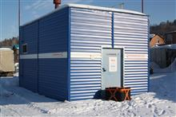
15 и 20 февраля 2018 г. в соответствии с Планом основных мероприятий в Синдорском ЛПУМГ п. СиндорКняжпогостского района проходили учения по антитеррористической безопасности.
В ходе учений отрабатывались действия руководящего, командно-начальствующего и личного состава при обнаружении постороннего предмета.
Действиям личного состава дана оценка «готовы к выполнению задач».

